宁德市蕉城区政府投资小规模工程阳光平台企业账号密码及项目报名流程说明

1、账户密码说明
所有已在首页“企业公示”栏目中公示的企业，不需要注册企业账户，可直接在阳光平台网站首页点击“用户登录”；
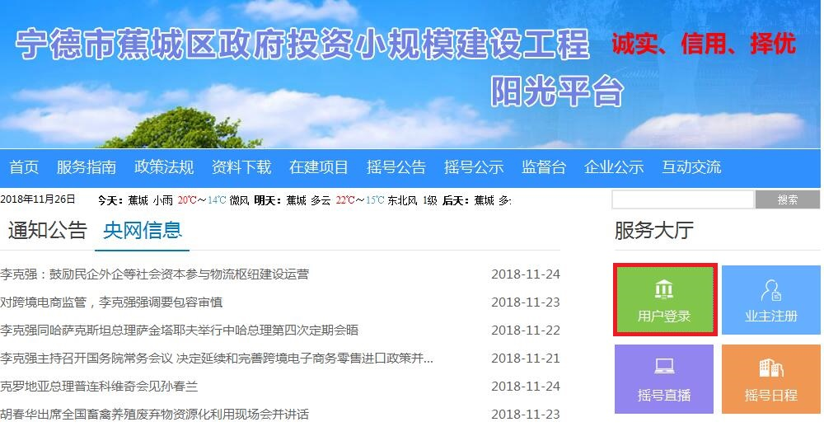
输入用户名（企业全称，以“企业公示”栏目中公示的企业名称为准）和密码（默认密码：123abc）进入阳光平台报名系统；
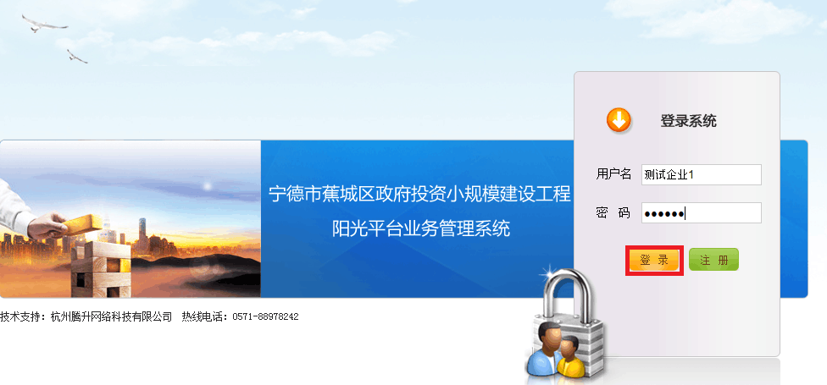
进入报名系统后，请先点击界面右上角的“修改密码”，修改默认密码，请各企业妥善保管密码，若因企业自身保管问题，造成密码泄露所产生的损失，将由企业自行负责。若遗忘密码，请联系交易中心并提交企业账号密码重置申请书（见附件）
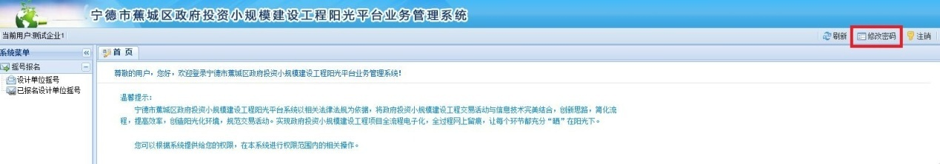
2、报名操作说明
企业登陆报名系统后，在左边列菜单中点击“设计单位报名”，在右侧会显示当前企业可参与报名的项目，单击选中需要报名参与的项目，点击“报名”，出现弹出对话框提示“报名成功”即完成项目报名。企业可在“已报名设计单位摇号”中查看本企业已参与报名的项目。
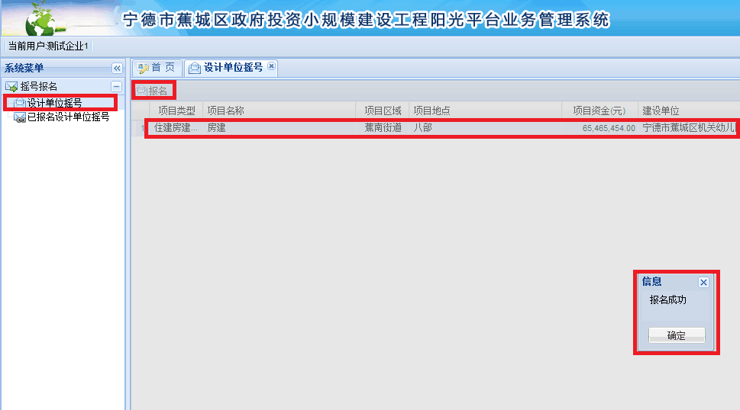

联系方式：
宁德市蕉城区公共资源交易中心
地址：宁德市闽东中路33号, 蕉城区行政服务中心大楼六楼公共资源交易中心阳光平台
电话：0593-2828157

